Arbeitsblatt zum Thema „Berufung – dein Leben mit Gott“
Definition von Berufung: „durch Fähigkeit und Neigung vorgezeichnete Bestimmung, Lebensaufgabe“ (Quelle: Wikipedia)
Allgemeine Berufung: Jeder Mensch ist berufen, Kind Gottes zu sein. Das bedeutet, dass wir Gott als unseren Vater anerkennen. Außerdem …

Was sind meine Stärken?

Impulsfragen:
Wie würden mich meine Geschwister, meine Eltern, meine Freunde beschreiben?
Was mache ich gerne, was brauche ich dafür für Talente?
Was habe ich für eine Erfahrung gemacht, wo ich mich total wohlgefühlt habe?
Wieso habe ich mich wohlgefühlt?
Was war mein Berufswunsch in meiner Kindheit?
Wo sehe ich Ähnlichkeiten, Wiederholungen?
Wo kann ich meine Talente und Stärken einsetzen?
In welchen Berufen wird das besonders benötigt?

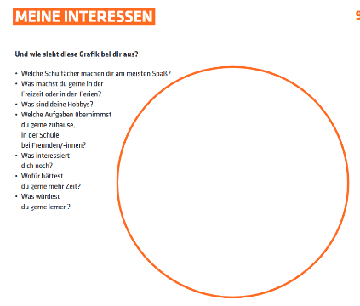
Inspiration:

